Underretning – Offentligt ansatte

Sendes på mail til:

underretning@skivekommune.dk
Skive Kommune
Familiesektionen
Torvegade 10
7800 Skive

Underretning vedr.:
- Navn og CPR.nr.
- Navn på forældre
- tlf. og e-mailadresse

Navn på underretter samt relation til barnet/familien:
Arbejdssted og telefonnummer:

Hvad har du/I talt med forældrene om i forhold til denne underretning?

OBS: ved bekymring for vold eller overgreb må forældrene ikke orienteres om underretningen.

Inddragelse af barnet
Hvad har du/I talt med barnet om i forhold til denne underretning?

Hvad er barnets holdninger og synspunkter i forhold til denne underretning?

Begrundelse for underretningen:

Hvilke tiltag har været forsøgt?

Hvilke effekter har tiltagene haft?

Har der været henvendelse til ’Tidlig forebyggelse’ og har der været iværksat støtte af denne vej?

I givet fald hvilken?
Har sagen været drøftet på TVÆRS-møde(r) eller i ’REFLEKS’?

Hvilke tiltag førte det til?
Underbyg dine bekymringer og observationer, med konkrete eksempler.
Efterfølgende vil du måske blive bedt om yderligere oplysninger.

Sundhedsforhold:  - Generel sundhedstilstand, herunder evt. funktionsnedsættelse.  - Faktorer som påvirker sundhedstilstand  - Fysiske som psykiske udvikling, i forhold til alder  - Andet (F.eks. Diagnose) | Beskriv ressourcer og problemer:
Dagtilbud/Skoleforhold og læring:  - Kognition Tilegnelse og anvendelse af viden, alderssvarende sproglig udvikling, koncentration, argumentation, barnets evne til at forstå og overskue informationer mm.  - Motivation og vedholdenhed ift. Alder, ambitionsniveau mm.  - Trivsel blandt kammerater og voksenkontakter | Beskriv ressourcer og problemer:
Fritidsforhold og venskaber:  - social deltagelse og fritidsaktiviteter  - venskaber og relationer  - evne til og fastholdelse heraf.  - andet | Beskriv ressourcer og problemer:
Udvikling og adfærd:  - følelsesmæssige og adfærdsmæssige udvikling (tilknytning og empati)  - identitet, baggrund og selvopfattelse  - sociale fremtræden  - selvstændighed  - andet | Beskriv ressourcer og problemer:
Familieforhold – familierelationer  - Forældreforhold Barnets oplevelse af relationen til forældre og eventuelle stedforældre. Samarbejde med forældrene i forhold til barnet  - Øvrige slægtsforhold Barnets oplevelse af relationen til slægtninge, der spiller en betydningsfuld rolle ift. barnet | Beskriv ressourcer og problemer:
Yderligere synspunkter, observationer eller overvejelser:
- Er der andre børn i familien der er bekymring for?
- Er der særlige forhold vi skal være opmærksomme på, når vi kontakter barnet/den unge eller forældrene?
- Andet

Hvor på trivselslinealen vurderer du/I barnets aktuelle trivsel?

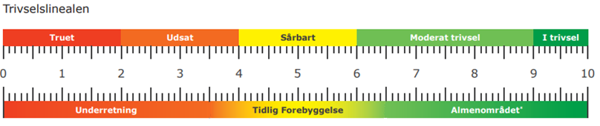

Dato _______________

Underskrift underretter _______________________________________

Dato _______________

Underskrift leder ____________________________________________

Arbejdsstedets navn __________________________________________________________

